数据库：

review_log表：

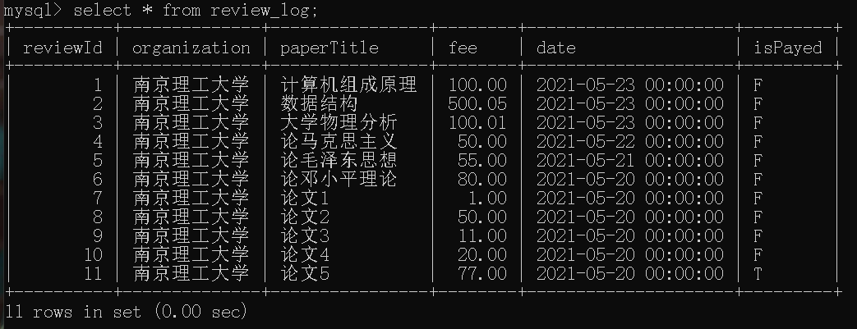

pay_log表：

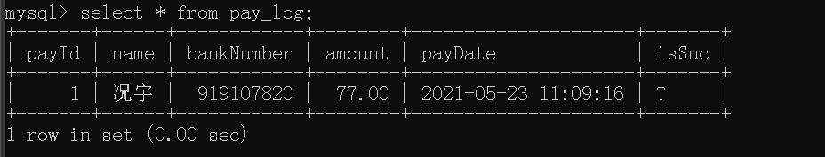

manageReviewByPage.jsp:

共两页

第一页

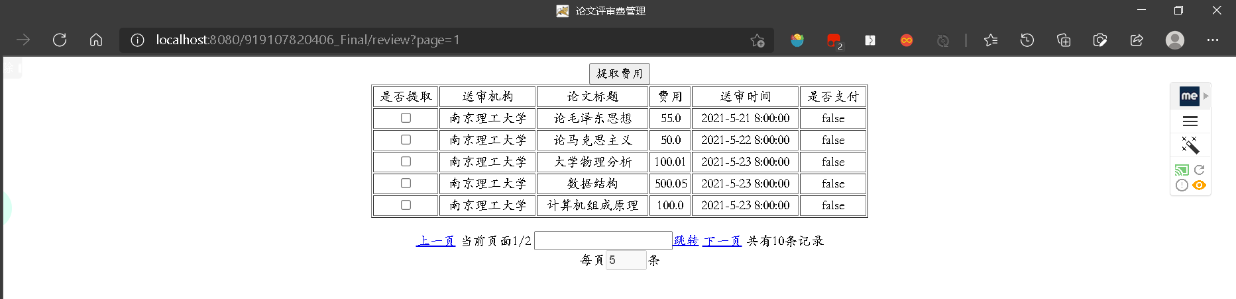

第二页

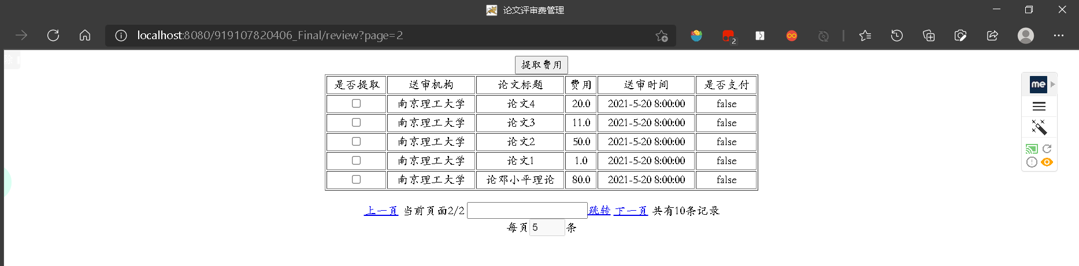

实现跳转功能：

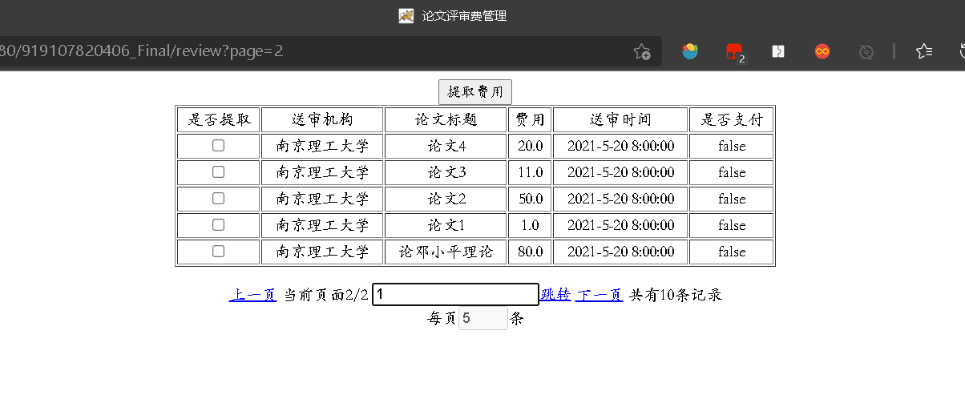

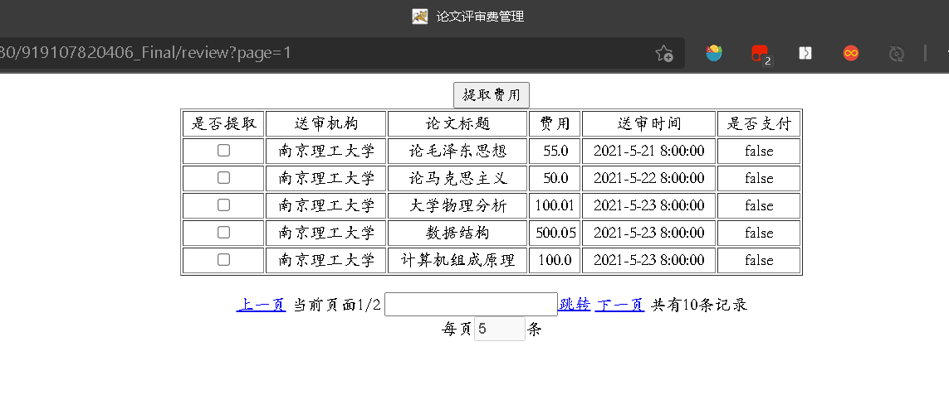

跳转页数不可超过总页数

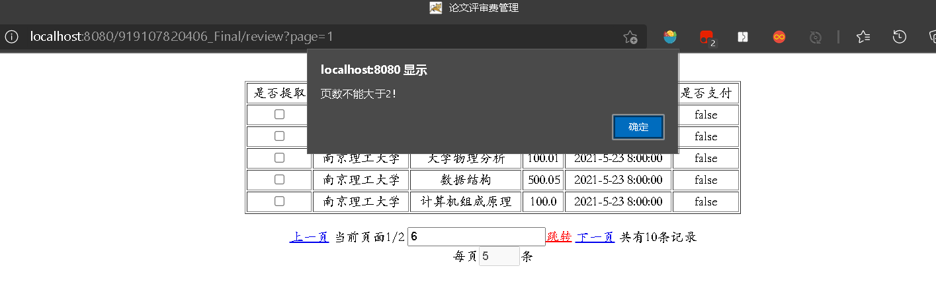

提取：

后台代码已实现，前台未完成

